---欢迎参加中国先进材料与工艺领域顶级活动---
Welcome to join The Leading Event of Advanced Materials and Process Engineering in China

SAMPE中国2010年会大型学术研讨会
SAMPE CHINA 2010 CONFERENCE

征文通知
CALL FOR PAPERS

时 间：2010年11月10日—12日
DATE: Nov. 10-11-12, 2010

地 点：上海汽车会展中心 LOCATION: Shanghai Automobile Exhibition Center （SAEC）

Exhibition

活动背景：
SAMPE（The Society for the Advancement of Material and Process Engineering）创立于1944年，总部设于美国加州Covina，是一家以航空航天复合材料研发起家、以先进复合材料为主要关注点的国际性专业学会组织。主要通过学术会议、展览会、期刊及书籍、网站信息发布等方式，为高性能材料和制造领域提供交流思想、发布信息、展示企业与产品的高端平台，以达到共享新材料及其制造技术信息的目的。SAMPE 学会目前所辖分会遍布全球，主要的分会包括美国、欧洲、北京、上海、台湾、日本、澳洲、加拿大等，会员人数超过15000人，其会员涵盖了航空航天、国防、能源、汽车、纺织、医药、大学院校、制造业及运动休闲器材等各界人士。
SAMPE中国年会大型学术研讨会由SAMPE北京分会，SAMPE上海分会和中国航空学会材料工程分会创办于2007年。目前，已成长成为SAMPE在亚洲最大规模，最具影响力的活动之一。
SAMPE 中国2009年会活动于10月28日-30日在天津滨海国际会展中心成功举办。活动共包括六部分内容：“2009 SAMPE 中国国际先进材料与工艺技术展览会”，“SAMPE中国2009大型学术研讨会”，“SAMPE中国会员大会”，“热点技术专题讲座”，“创新技术墙报展示”和“首届SAMPE国际复合材料制造学生竞赛”。作为产、学、研结合，新材料科技信息发布和先进复合材料工艺技术交流合作最为重要的一个平台，“SAMPE中国2009年会大型学术研讨会”秉承专业性、国际性、高端性的特色，三天活动共吸引了来自中国、美国、日本、英国、德国、瑞典、比利时、新加坡、香港和台湾等国家和地区的400余位代表参会，参会代表主要来自航空、航天、国防（包括兵器系统）、船舶、高速列车、风能、电子等生产企业、科研机构和大学院校。会议期间，来自美国华盛顿大学的James. C. Seferis教授就树脂基复合材料制作工艺作了精彩的主题讲座。SAMPE Journal对年会进行彩页专题介绍，EI收录期刊-《材料工程》为活动出版增刊一期，
按照惯例，“SAMPE中国2010年会活动”将移师世博会举办地上海市举行。
展览会，学术研讨会，创新墙报展示，热点技术专题讲座，会员年会，学生竞赛，这六位一体的研讨和交流活动将成为我国高性能复合材料领域的又一次国际盛会，中国化学纤维工业协会、SAMPE美国总部、SAMPE欧洲分会、SAMPE日本分会、欧洲JEC公司等均表示支持并组织参展、参会。本次活动EI收录期刊-《材料工程》将继续出版增刊一期，我们热情地邀请本领域专家积极报名、投稿，共同开创高性能复合材料技术的发展空间，创造更为广阔的价值！
《材料工程》(月刊)创刊于1956年，是经国家科委和国家新闻出版署批准、向国内外公开发行的全国性出版物，是综合性的材料科学与技术刊物，内容以先进性、实用性见长，同时也是全国材料专业核心期刊和全国科技论文统计用刊，是美国著名检索刊物“工程索引(EI)”、“金属文摘(MA)”及国内多家检索刊物收录用刊。多次在全国、国防科工委系统、航空工业系统获奖。
活动组织机构：
主办单位：
SAMPE北京分会 SAMPE上海分会 SAMPE台湾分会
上海世博（集团）有限公司 中国航空学会材料工程分会
北京航空材料研究院先进复合材料国家重点实验室
协办单位：
SAMPE美国总部 SAMPE欧洲分会
SAMPE日本分会 中国化学纤维工业协会
承办单位：
北京盛世联盟会展有限公司
特别赞助：

活动安排：
学术会议：2010年11月10日-12日（3天） 展览展示：2010年11月10日-12日（3天）

会议主题和《材料工程》增刊论文（中文或英文）征集：
会议主题：
- 1.
先进复合材料：树脂基、金属基、陶瓷基复合材料；纳米复合材料；天然纤维复合材料；生物复合材料；智能复合材料；功能复合材料；环境友好材料等。
2.
先进复合材料原材料与辅助材料制备与技术：高性能增强纤维；基体材料；夹心材料（泡沫、蜂窝等）；模具材料；成型用辅助材料；粘接剂等。

- 3.
高性能复合材料工艺制备技术。
4.
复合材料结构性能测试与检测技术：力学、化学、物性测试、表征技术等。
  - 5.
复合材料工程与应用：航空航天；国防；舰船；高速列车；汽车；风能；建筑；体育休闲等。
6.
先进复合材料数字化技术：结构设计；模拟技术；建模分析技术；数据库等。
7.
先进复合材料维修技术。
8.
复合材料回收技术。

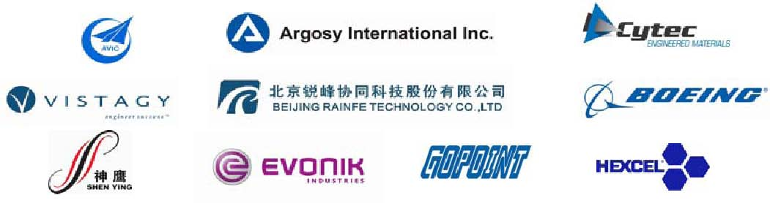
征文要求：
- 1.
“SAMPE中国2010年会大型学术研讨会”征文包括中英文两种语言的研究论文全文。经评审推荐的论文将在会议上口头宣读；一经评审录用，口头报告论文和不在会议宣读的论文将同时发表在《材料工程》增刊。研究论文（全文）一般不超过6000字，综述约8000字（含图表）；论文的标题用中文和英文、表中各档目和注释文字均用英文，图解用中文和英文，图注用英文；文前要有200字左右的中文摘要，内容包括背景、方法和结果；文后给出英文标题、汉语拼音姓名，英语单位名称以及英文摘要；中英文摘要后分别给出中、英文关键词3-5个。投递稿件时务必注明是否希望大会报告。
2.
“SAMPE中国2010年会大型学术研讨会”简报包括在活动期间展示的墙报和活动期间未展示的研究简报，中英文均可。《材料工程》增刊除收录中英文的研究论文（全文）外，还将收录经评审录用的中英文的研究简报。研究简报一般不超过1500字（含图表），A4纸打印控制在1页之内。简报的文前要给出英文标题、汉语拼音姓名和英语单位名称等。
  - 1.
所有投稿请用E-mail发至sampebeijing@126.com（请注明“SAMPE中国2010征文”）。收录的论文需交版面费，每篇研究论文全文600元，研究简报200元。收录的论文和简报在《材料工程》增刊上发表，投递稿件文章时务必注意。
2.
研究简报希望墙报展示需说明并自行制作墙报，墙报尺寸120×90（高×宽，单位：厘米）。
3.
凡内容符合会议主题范围，未在国内外正式刊物或其他会议上发表的论文均可应征，稿件内容应执行国家和有关部门的保密规定；引用他人研究成果应按《著作权法》规定指明出处，并列于文后参考文献。
4.
请提供稿件“作者简介”的各项内容（姓名、出生年、性别、学位、职称）以及详细通讯地址、联系电话及Email。
5.
有关稿件的格式请参阅《材料工程》及其网站。

重要时间：
  - 1.
论文全文提交截止日期：2010年8月15日
2.
论文集出版日期：2010年11月

附件：论文投稿回执
------------------------------------------------------------

